
人教版 | 九年级数学上册
【圆周角定理】重难点题型6个
题型1、圆周角定理
已知AB是⊙O的直径，CD是⊙O的弦，连接BD．
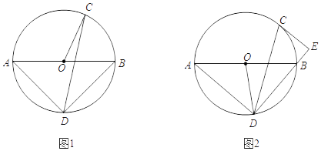

（Ⅰ）如图①，连接OC，AD．若∠ADC＝56°，求∠CDB及∠COB的大小；
解：∵AB是⊙O的直径，
∴∠ADB＝90°，
∵∠ADC＝56°，
∴∠CDB＝90°﹣∠ADC＝90°﹣56°＝34°，
在⊙O中，∠COB＝2∠CDB＝2×34°＝68°
（Ⅱ）如图②，过点C作DB的垂线，交DB的延长线于点E，连接OD．若∠ABD＝2∠CDB，∠ODC＝20°，求∠DCE的大小．
解：∵OD＝OB，
∴∠ODB＝∠OBD，
即∠ODC+∠CDB＝∠OBD，
∵∠ABD＝2∠CDB，∠ODC＝20°，
∴20°+∠CDB＝2∠CDB，
∴∠CDB＝20°，
∵CE⊥DE，
∴∠CED＝90°，
在Rt△CDE中，∠DCE＝90°﹣∠CDE＝90°﹣20°＝70°

题型2、同弧或等弧所对的圆周角相等
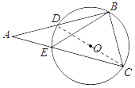
如图，在Rt△ABC中，∠ABC＝90°，∠A＝32°，点B、C在⊙O上，边AB、AC分别交⊙O于D、E两点，点B是的中点，则∠ABE＝ 13° ．
解：如图，连接DC，
∵∠DBC＝90°，
∴DC是⊙O的直径，
∵点B是的中点，
∴∠BCD＝∠BDC＝45°，
在Rt△ABC中，∠ABC＝90°，∠A＝32°，
∴∠ACB＝90°﹣32°＝58°，
∴∠ACD＝∠ACB﹣∠BCD＝58°﹣45°＝13°＝∠ABE

题型3、直径所对的圆周角是90°
如图，AB是⊙O的直径，CD是弦，且D为中点，若∠D＝30°，BC＝2，求BD的值.
解：如图，连接AD，OC．
∵∠BOC＝2∠BDC，∠BDC＝30°，
∴∠BOC＝60°，
∵OC＝OB，
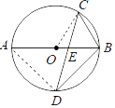
∴△BOC是等边三角形，
∴OB＝BC＝2，
∴AB＝2OB＝4，
∵D是的中点，
∴，
∴AD＝DB，
∵AB是直径，
∴∠ADB＝90°，
∴BD=√2/2AB＝2√2

题型4、圆周角定理（多结论问题）
如图所示，MN是⊙O的直径，作AB⊥MN，垂足为点D，连接AM，AN，点C为上一点，且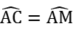，连接CM，交AB于点E，交AN于点F，现给出以下结论：①∠MAN＝90°；②；③∠ACM+∠ANM＝∠MOB；④AE=1/2MF，其中正确结论的序号是①②③④．
解：∵MN是⊙O的直径，AB⊥MN，
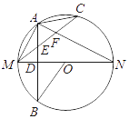
∴AD＝BD，，∠MAN＝90°，故①②正确，
∵，
∴，
∴∠ACM+∠ANM＝∠MOB，故③正确，
∵∠MAE＝∠AME，
∴AE＝ME，
∵∠EAF+∠MAE＝∠AME+∠AFM＝∠MAN，
∠EAF＝∠AFM，
∴AE＝EF，
∴AE=1/2MF，故④正确．

题型5、圆周角定理（最值问题）
如图，在平面直角坐标系xOy中，已知点A（1，0），B（3，0），C为平面内的动点，且满足∠ACB＝90°，D为直线y＝x上的动点，则线段CD长的最小值为√2-1．
解：取AB的中点E，过点E作直线y＝x的垂线，垂足为D，
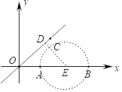
∵点A（1，0），B （3，0），
∴OA＝1，OB＝3，
∴OE＝2，
∴ED=2×√2/2=√2，
∵∠ACB＝90°，
∴点C在以AB为直径的圆上，
∴线段CD长的最小值为√2-1．

题型6、圆周角定理（综合证明）
如图，在Rt△ABC中，∠ACB＝90°，以AC为直径的⊙O交AB于点D，弦DE∥BC，交AC于点F，弧AD＝弧DE，连接AE．
（1）求证：△ADE是等边三角形；
证明：∵AC是⊙O的直径，DE∥BC，
∴DE⊥AC，
∴EF＝DF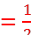DE，
∵弧AD＝弧DE，
∴AD＝DE，
∴DF=1/2AD，
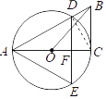
∵DF=1/2DE，
∴∠DAF＝30°，
∴∠ADE＝60°，
∵AD＝DE，
∴△ADE是等边三角形；
（2）连接OB，若BD＝2，求OB的长．
解：连接CD，
∵AC是⊙O的直径，DE∥BC，
∴∠CDB＝90°，
由（1）得△ADE是等边三角形，DE⊥AC，∠DAF＝30°，
∴∠DCA＝60°，CD=1/2AC＝OC，
∵∠ACB＝90°，
∴∠DCB＝30°，
∴BC＝2BD＝4，
∴CD=√BC²-BD²=√4²-2²=2√3，
∴OC＝CD＝2√3，
∴OB=√BC²+OC²=2√7

